第四次作业

# #2018.12.29

1. **小组成员及分工**

王苗苗 16301161：完成QQ及微博登录

石柳

完成者：王苗苗 16301161

**（2）实现思路：**

利用Mob公司的sharedSDK，实现QQ和微博的登录；

前提是在QQ和微博的开发者网站注册我们的fitnessw 项目，获取相关的key和secret

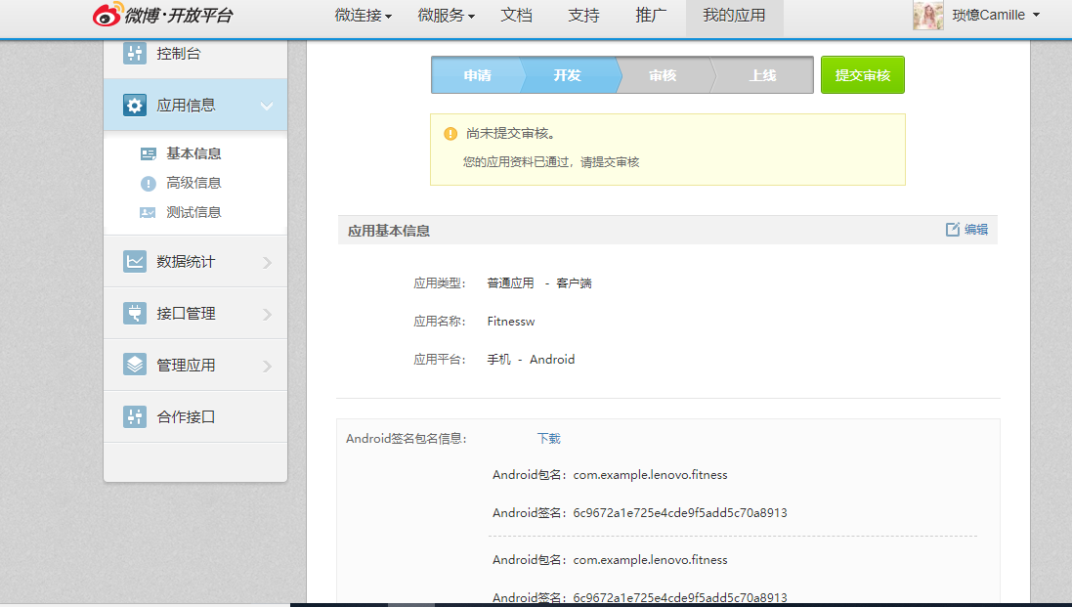

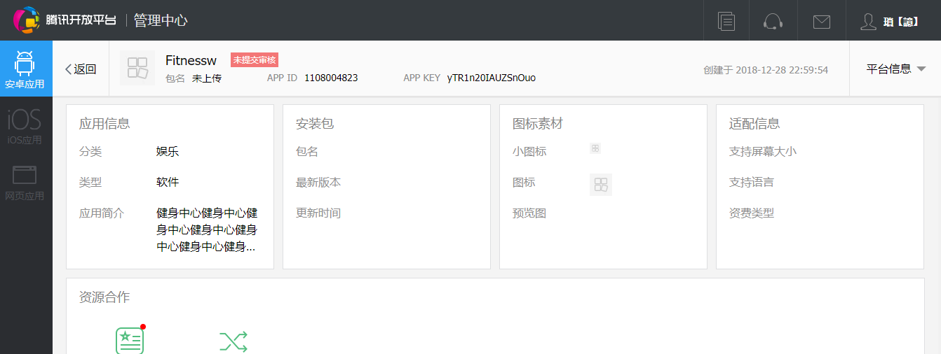

**（3）相关代码：**

